Аппарат Народного Хурала
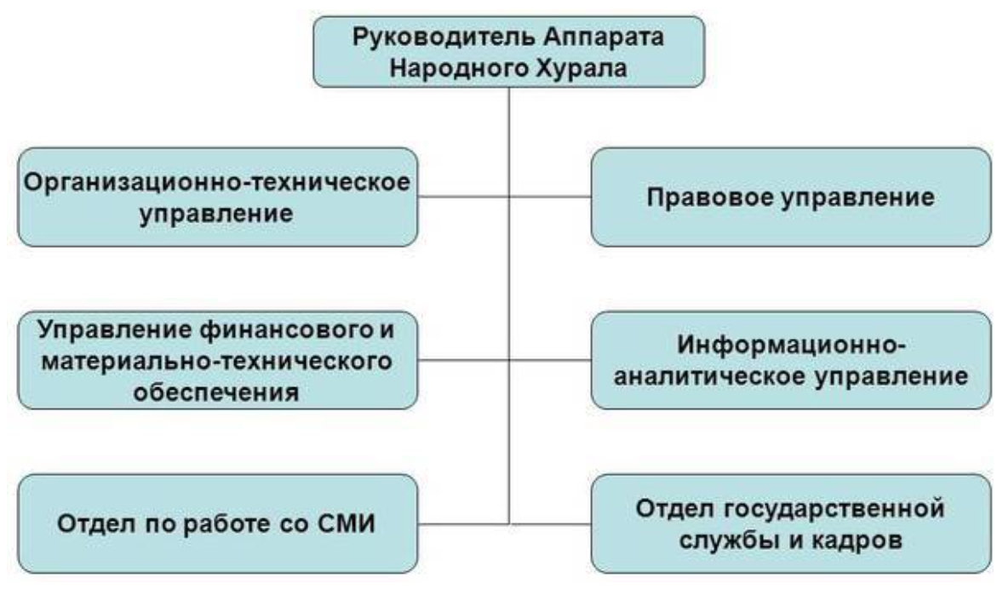

Руководитель Аппарата
ГУНЗЫНОВ Жамсо Паламович
Первый заместитель Руководителя Аппарата
ЛЕОНОВА Марина Михайловна
Заместитель Руководителя Аппарата - Начальник Правового управления
УСКОВА Анна Игоревна

Правовое управление
Начальник - Ускова Анна Игоревна, тел.: (3012) 213191

Информационно-аналитическое управление
Начальник - Намдакова Эржэн Борлоевна, тел.: (3012) 214677

Организационно-техническое управление
Начальник - Мункожаргалова Долгор Гармаевна, тел.: (3012) 215906

Управление финансового и материально-технического обеспечения
Начальник - Зоркольцева Светлана Борисовна, тел.: (3012) 215839

Отдел государственной службы и кадров
Начальник - тел.: (3012) 212843

Отдел по работе со средствами массовой информации
Начальник - Хайдапова Саяна Борхоновна, тел.: (3012) 218083

